1. 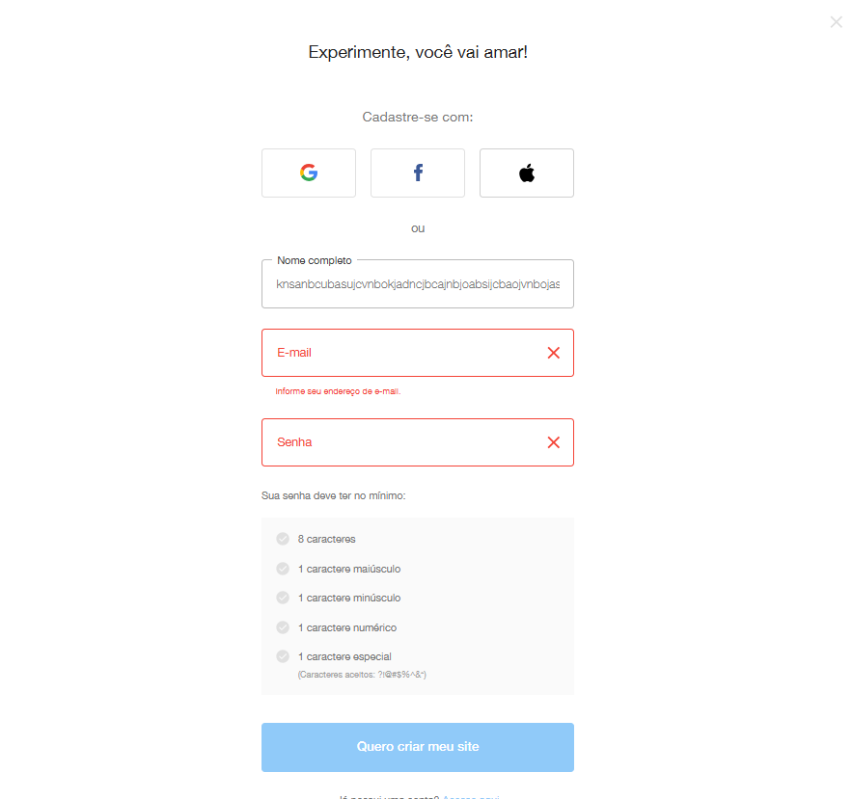No campo nome completo na tela de login está dando Valor limite\*